Chememan — ระบบบริหารงบประมาณ (Budget Management Web)
เอกสารข้อกำหนดเพื่อขออนุมัติ (User Sign-off Specification)
ส่วน B — หน้ากรอกงบประมาณ · Module 02: ฟอร์มย่อยใส่รายละเอียด (Special GL Group Subform)
รายการ | รายละเอียด
เวอร์ชัน | v0.4 (ฉบับร่าง)
วันที่ | 14 มิถุนายน 2569 (2026-06-14)
ผู้จัดทำ | ทีม Data Analytics
สถานะ | รออนุมัติจากผู้ใช้

ประวัติการแก้ไข: v0.4 — แก้ตัวอย่างอัตราแลกเปลี่ยน (FX) ในสูตรเบี้ยเลี้ยงให้ตรงกับภาพตัวอย่าง (ภาพใช้ปี 2025 = 35.00 ตาม Master FX ของแบบ ไม่ใช่ FY2026 = 34.20 เดิม) · v0.3 — เพิ่มโหมดอ่านอย่างเดียว (ADR-0013)
บริบทและขอบเขต (Context)
ในหน้ากรอกงบประมาณ GL บางกลุ่ม (Special GL Group) ไม่ได้กรอกยอดรายเดือนตรงๆ แต่ต้องกด "+ ใส่รายละเอียดงบทำการ" เพื่อเปิดฟอร์มย่อย (Subform) กรอกรายละเอียดก่อน แล้วระบบรวมยอดกลับไปที่แถวงบรออนุมัติ เอกสารนี้ครอบคลุม 6 กลุ่ม โดยอ้างอิงคอลัมและตัวเลือก dropdown จากไฟล์ master จริงใน docs/13Template Special
ผู้ใช้หน้านี้: ผู้กรอกงบประมาณ — ระดับ L3 + L4 (Department Head, Asst Dept Head, Supervisor ทุก tier) ไม่ใช่ Master Table Admin · เปิดฟอร์มย่อยด้วยปุ่ม "+ ใส่รายละเอียดงบทำการ" ที่แถวของ GL กลุ่มพิเศษ (chip สีเฉพาะกลุ่ม)
หมายเหตุ: ภาพประกอบ render จากแบบ (mockup) ตัวเลข/ชื่อเป็นข้อมูลตัวอย่าง · วงกลมสีทองคือจุดอ้างอิงในตารางคำอธิบายของแต่ละกลุ่ม
กลุ่ม GL | คอลัมรายละเอียด | ชนิดการกรอก
Entertainment | ประเภทการรับรอง, รายละเอียด | ประเภทการรับรอง = dropdown (ตัวเลือกต่างกันตาม GL ภายนอก/ภายใน)
Lease & Rental | ประเภทรถ, ทะเบียนรถ, สถานที่ใช้งาน, กิจกรรม | dropdown + พื้นที่เทาตามชนิด GL (รถ/เครื่องจักร/อื่น)
Professional & Legal Fee | Project, รายละเอียด | กรอกอิสระ (text) — ไม่มี dropdown
Public Relation & Donation | รายละเอียด | กรอกอิสระ (text) — คอลัมเดียว
Training & Seminar | หลักสูตรอบรม, Method | Method = dropdown (Inhouse/Public)
Travelling Expense | Trip Manager (ทริป → 4 ประเภท × 2 ฝั่ง = 8 GL) | กรอกทริปครั้งเดียว · เบี้ยเลี้ยง = อัตโนมัติ · อีก 3 ประเภทกรอกยอดรวม (ดูส่วนท้าย)

ภาพรวม — จุดเข้าฟอร์มย่อย (จากตารางหลัก)
ในตารางหลักของหน้ากรอกงบ GL กลุ่มพิเศษจะมีป้ายกลุ่มเป็น chip สีเฉพาะกลุ่ม (Entertainment เหลือง · Lease ชมพู · Professional ม่วง · Public Relation ส้ม · Training ฟ้า · Travelling เขียว) และแทนที่จะกรอก ยอดรายเดือนตรงๆ จะมีปุ่ม "+ ใส่รายละเอียดงบทำการ" ให้กดเพื่อเปิดฟอร์มย่อย — ยอดรวมจากฟอร์มย่อยจะถูก นำกลับมาแสดงที่แถว "งบรออนุมัติ (Pending)" โดยอัตโนมัติ
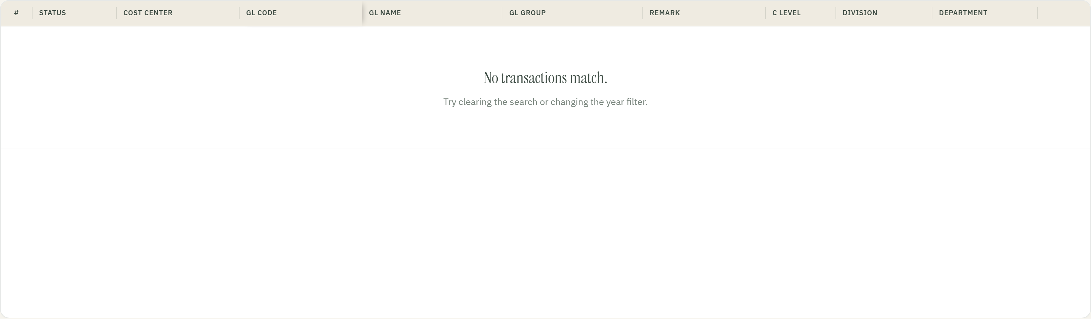
# | จุด | ความหมาย
① | ป้ายกลุ่ม GL (chip สีเฉพาะกลุ่ม) | บอกว่า GL นี้เป็นกลุ่มพิเศษ ต้องกรอกผ่านฟอร์มย่อย
② | ปุ่ม + ใส่รายละเอียดงบทำการ | กดเพื่อเปิดฟอร์มย่อยของกลุ่มนั้น (เนื้อหาตามหัวข้อ 1–6)

GL กลุ่มพิเศษมาถึงตารางได้ 2 ทาง — ทั้งคู่เข้าฟอร์มย่อยอัตโนมัติ:
• (ก) มีอยู่แล้วในตาราง — GL ที่มี SAP actual/งบ ปีนั้น (ดูกฎการแสดงแถว เอกสาร 01 ข้อ 11.1)
• (ข) ผู้ใช้เพิ่มเอง — GL ที่ "ไม่เคยมี actual จริงใน SAP" แต่จะใช้ปีนี้ กดปุ่ม "+ เพิ่ม Transaction" ที่หน้าหลัก เลือก CC + GL จาก master · ถ้า GL ที่เลือกเป็นกลุ่มพิเศษ → แถวนั้นเข้าโหมดฟอร์มย่อย "โดยอัตโนมัติ" เหมือนแถวพิเศษทั่วไป (Travelling → เปิด Trip Manager) — ระบบดูจากกลุ่มของ GL ไม่สนว่าแถวมาจากทางไหน
• กรอกฟอร์มย่อยเสร็จ → ยอดรวมเด้งกลับแถว Pending ของ GL นั้นในตารางหลักเหมือน GL พิเศษอื่น (Travelling: ลงครบทั้ง 8 GL ตามฝั่งบัญชี)
หมายเหตุการกรอก: คอลัมรายละเอียดบางช่องเป็น dropdown (ตัวเลือกตายตัว) บางช่องกรอกอิสระ (text) — ตัวเลือก dropdown + เงื่อนไขพื้นที่เทา อ้างอิงไฟล์ต้นฉบับใน docs/13Template Special · Entertainment กับ Lease & Rental ตัวเลือก/พื้นที่เทา เปลี่ยนตามรหัส GL ที่เลือก
โหมดอ่านอย่างเดียวของฟอร์มย่อย (Read-only lock · ADR-0013)
ฟอร์มย่อยจะเปิดในโหมด "อ่านอย่างเดียว" เมื่อฝ่ายนั้นแก้ไขไม่ได้สำหรับผู้ใช้ปัจจุบัน — เกิดใน 3 กรณี: (1) ส่งเข้าอนุมัติแล้ว (สถานะ PENDING_*) · (2) อนุมัติแล้ว (APPROVED) · (3) ผู้ใช้เป็นผู้อนุมัติ (เปิดเพื่อตรวจ) เงื่อนไขนี้มาจากฟังก์ชัน canEditPending() → ตั้งค่า detailReadonly (ฟอร์มปกติ) / tripReadonly (Trip Manager)
เมื่อ "แก้ไม่ได้" ฟอร์มย่อยปกติจะเปลี่ยนเป็น:
• ทุกช่องกรอก (input) และ dropdown ถูก disabled — กดไม่ได้ พิมพ์ไม่ได้
• ปุ่ม "เพิ่มรายการ" และ "บันทึก" ถูกซ่อน · ปุ่ม "ยกเลิก" เปลี่ยนข้อความเป็น "ปิด"
• หัวฟอร์มมี 🔒 ต่อท้ายชื่อ และคำว่า "อ่านอย่างเดียว (แก้ไม่ได้)" · ปุ่มที่หน้าหลักเปลี่ยนเป็น "🔒 ดูรายละเอียด"
ตัวอย่าง: ผู้กรอก (สุชัญญา) เปิดฟอร์ม Professional & Legal Fee หลังจากฝ่ายถูกส่งเข้าอนุมัติแล้ว (PENDING_APPROVER1)
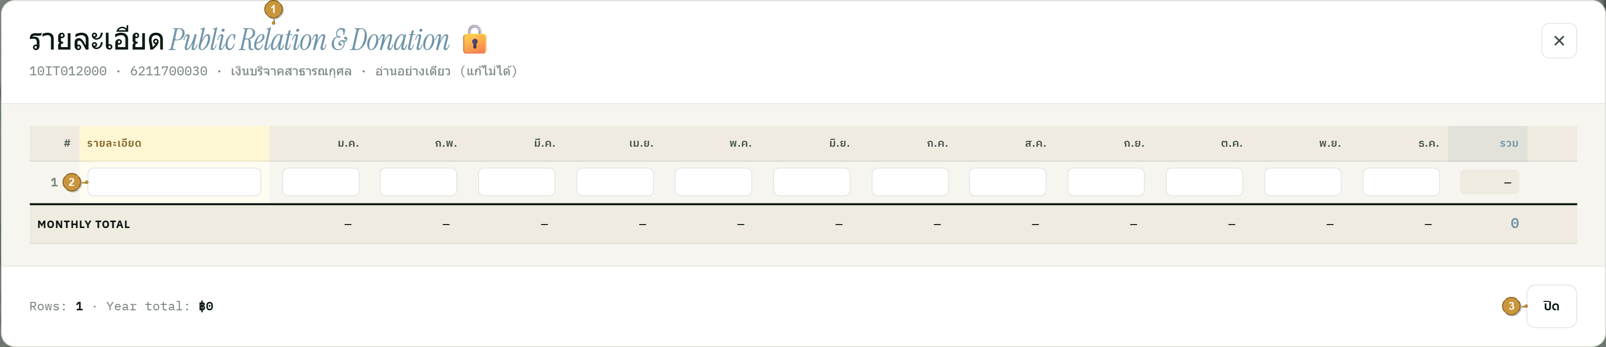
# | จุด | สถานะ | การทำงาน / เงื่อนไข
① | หัวฟอร์ม + 🔒 | อ่านอย่างเดียว | ชื่อกลุ่มมี 🔒 ต่อท้าย + ขึ้นข้อความ "อ่านอย่างเดียว (แก้ไม่ได้)"
② | ช่องกรอกรายละเอียด | disabled | ทุก input / dropdown ถูกล็อก พิมพ์/เลือกไม่ได้
③ | ปุ่มท้ายฟอร์ม | ปิด | ซ่อน "เพิ่มรายการ"/"บันทึก" · เหลือปุ่ม "ปิด"

1) Entertainment — ประเภทการรับรอง (dropdown ขึ้นกับ GL)
GL ภายนอก (รหัสลงท้าย 900030 เช่น 6211900030 ค่าเลี้ยงรับรองภายนอก): ตัวเลือก 4 แบบ
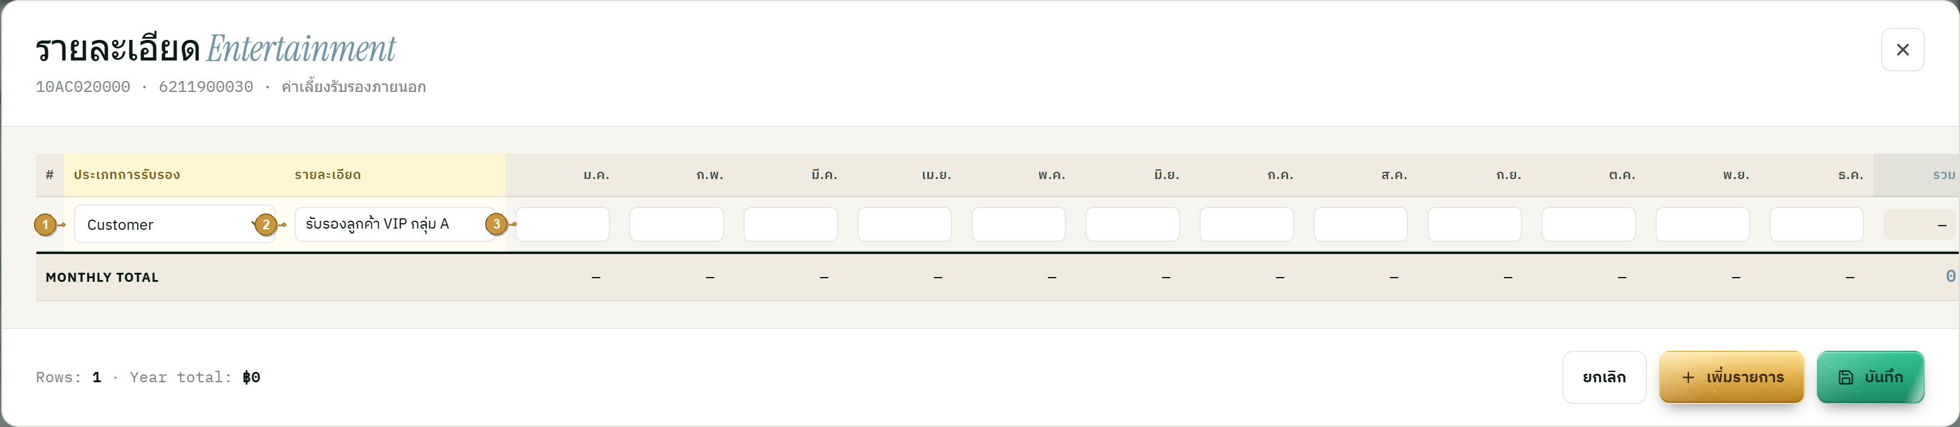
# | คอลัม | ชนิด / ตัวเลือก | การทำงาน / เงื่อนไข
① | ประเภทการรับรอง | dropdown | GL ภายนอก (…900030) → Customer · Business partner · หน่วยงานราชการ · อื่นๆ
② | รายละเอียด | กรอกอิสระ (text) | อธิบายรายการรับรอง เช่น รับรองลูกค้า VIP กลุ่ม A
③ | ยอดรายเดือน ม.ค.–ธ.ค. | ตัวเลข | กรอกจำนวนเงินแต่ละเดือน · รวมอัตโนมัติคอลัมขวาสุด

GL ภายใน (รหัส 6211900031 ค่าเลี้ยงรับรองภายใน): ตัวเลือก "ประเภทการรับรอง" เปลี่ยนเป็น พนักงานบริษัท · กรรมการบริษัท
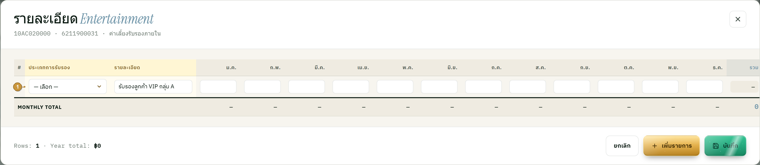
⚠️ ตัวเลือก "ประเภทการรับรอง" ต่างกันตามรหัส GL — ต้องสลับชุดตัวเลือกอัตโนมัติ:
รหัส GL | ประเภท | ตัวเลือก dropdown "ประเภทการรับรอง"
5211900030 · 6211900030 | ค่าเลี้ยงรับรองภายนอก (External) | Customer · Business partner · หน่วยงานราชการ · อื่นๆ (4 ตัวเลือก)
6211900031 | ค่าเลี้ยงรับรองภายใน (Internal) | พนักงานบริษัท · กรรมการบริษัท (2 ตัวเลือก)

2) Lease & Rental — dropdown + พื้นที่เทาตามชนิด GL
GL ยานพาหนะ (รหัสลงท้าย 060 เช่น 6211200060): กรอกได้ครบทุกคอลัม — ประเภทรถ + ทะเบียนรถ เป็น dropdown
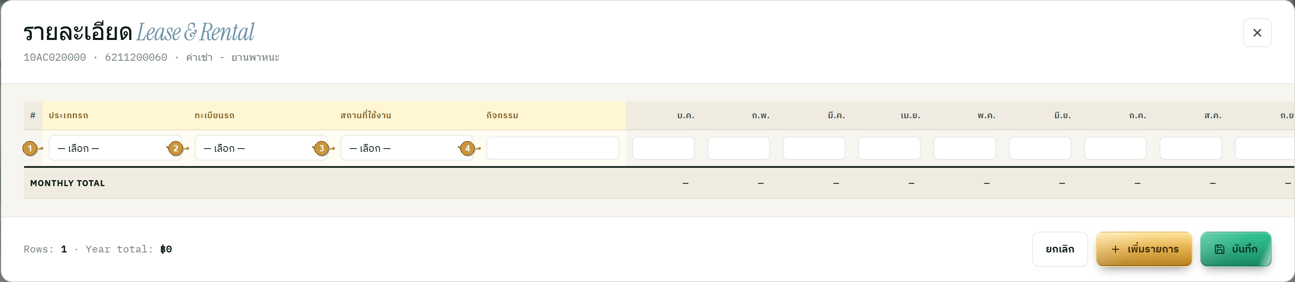
# | คอลัม | ชนิด / ตัวเลือก | การทำงาน / เงื่อนไข
① | ประเภทรถ | dropdown | GL ยานพาหนะ (…060) → Car · Van · Trucks
② | ทะเบียนรถ | dropdown | ป้ายทะเบียน 8 ตัวเลือก (6ขผ-3918, 1นจ-3508, …, ไม่ระบุ) — เฉพาะ GL ยานพาหนะ
③ | สถานที่ใช้งาน | dropdown | BK · TK · KK · PB · RY — ใช้ได้ทุกชนิด GL ในกลุ่มนี้
④ | กิจกรรม | กรอกอิสระ (text) | ระบุการใช้งาน เช่น รับ-ส่งผู้บริหาร

GL เครื่องจักร (รหัสลงท้าย 030 เช่น 6211200030): ประเภทรถ เป็น dropdown เครื่องจักร 11 ชนิด · ทะเบียนรถ = พื้นที่เทา (—) กรอกไม่ได้
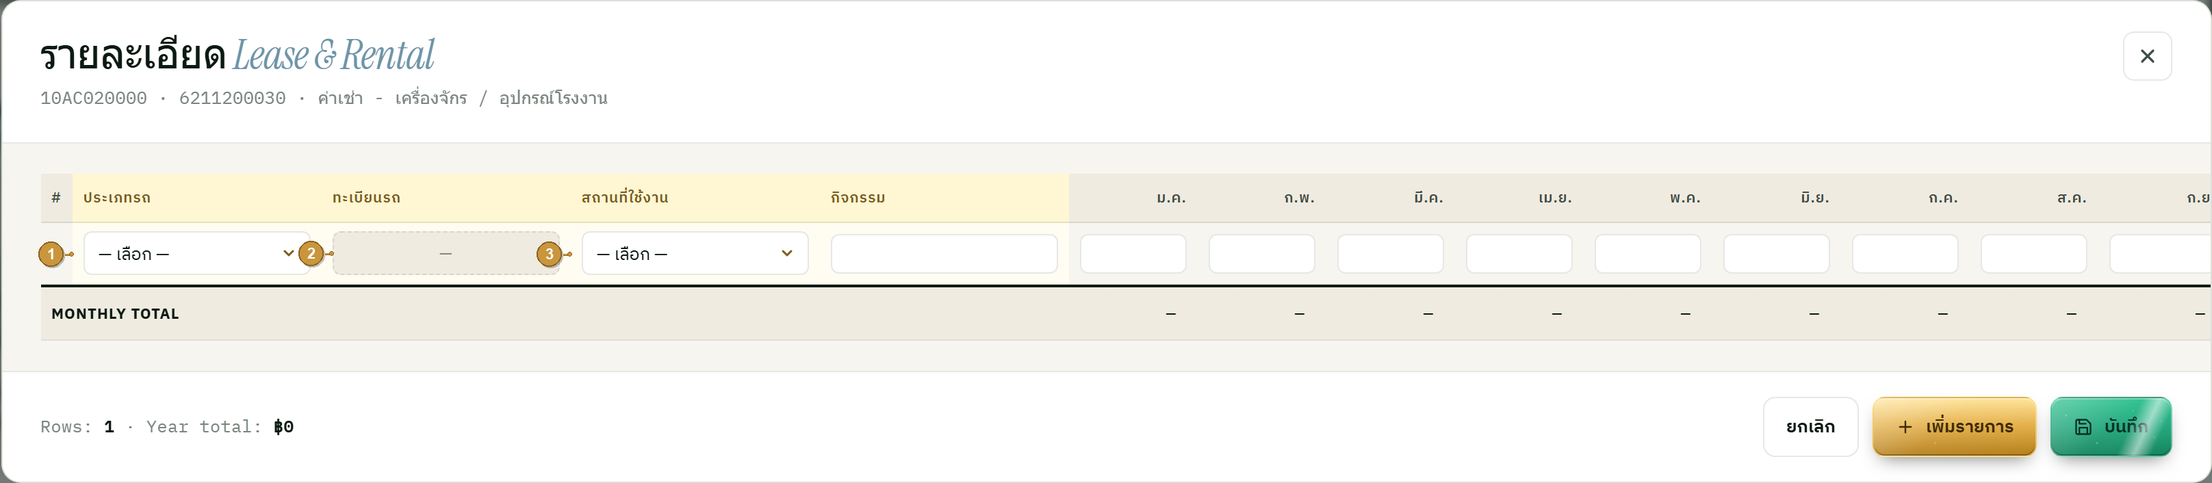
# | คอลัม | ชนิด / สถานะ | การทำงาน / เงื่อนไข
① | ประเภทรถ | dropdown | GL เครื่องจักร (…030) → Mobile Scalper · Dumper · Tractors · Backhoe · Forklift · Excavator · Loader · Crane · Water Truck · Road Sweeper Truck …
② | ทะเบียนรถ | เทา / กรอกไม่ได้ | GL ไม่ใช่ยานพาหนะ
③ | สถานที่ใช้งาน | dropdown | BK · TK · KK · PB · RY

GL อื่น (Land 010 · Building 020 · Office Eq. 040 · Computer 050 · Other 999): ทั้ง ประเภทรถ + ทะเบียนรถ = พื้นที่เทา เหลือเฉพาะ สถานที่ใช้งาน (dropdown) + กิจกรรม
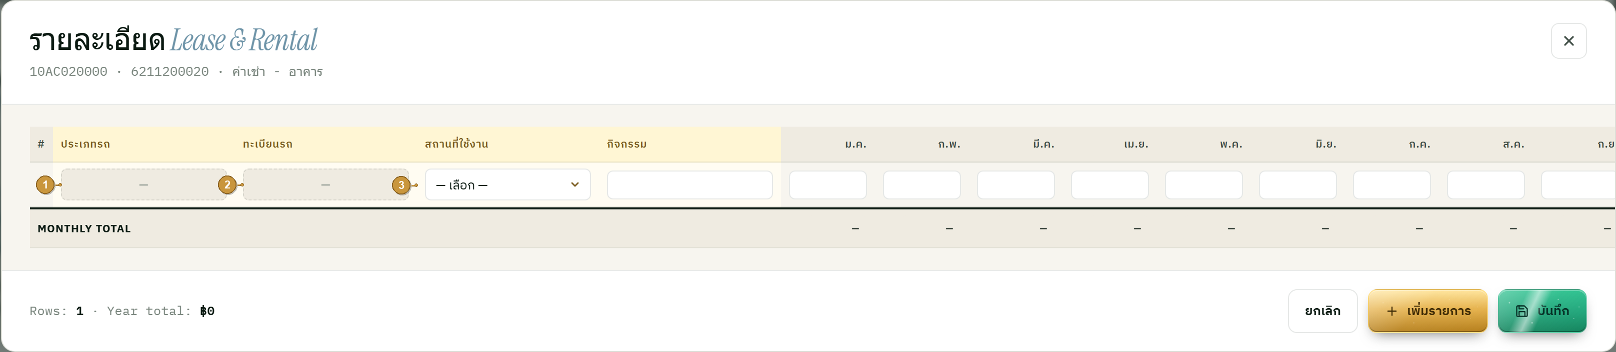
# | คอลัม | สถานะ | เงื่อนไข
① | ประเภทรถ | เทา / กรอกไม่ได้ | GL ไม่ใช่ยานพาหนะหรือเครื่องจักร
② | ทะเบียนรถ | เทา / กรอกไม่ได้ | GL ไม่ใช่ยานพาหนะ
③ | สถานที่ใช้งาน | dropdown (ใช้ได้) | BK · TK · KK · PB · RY

3) Professional & Legal Fee — กรอกอิสระ (ไม่มี dropdown)
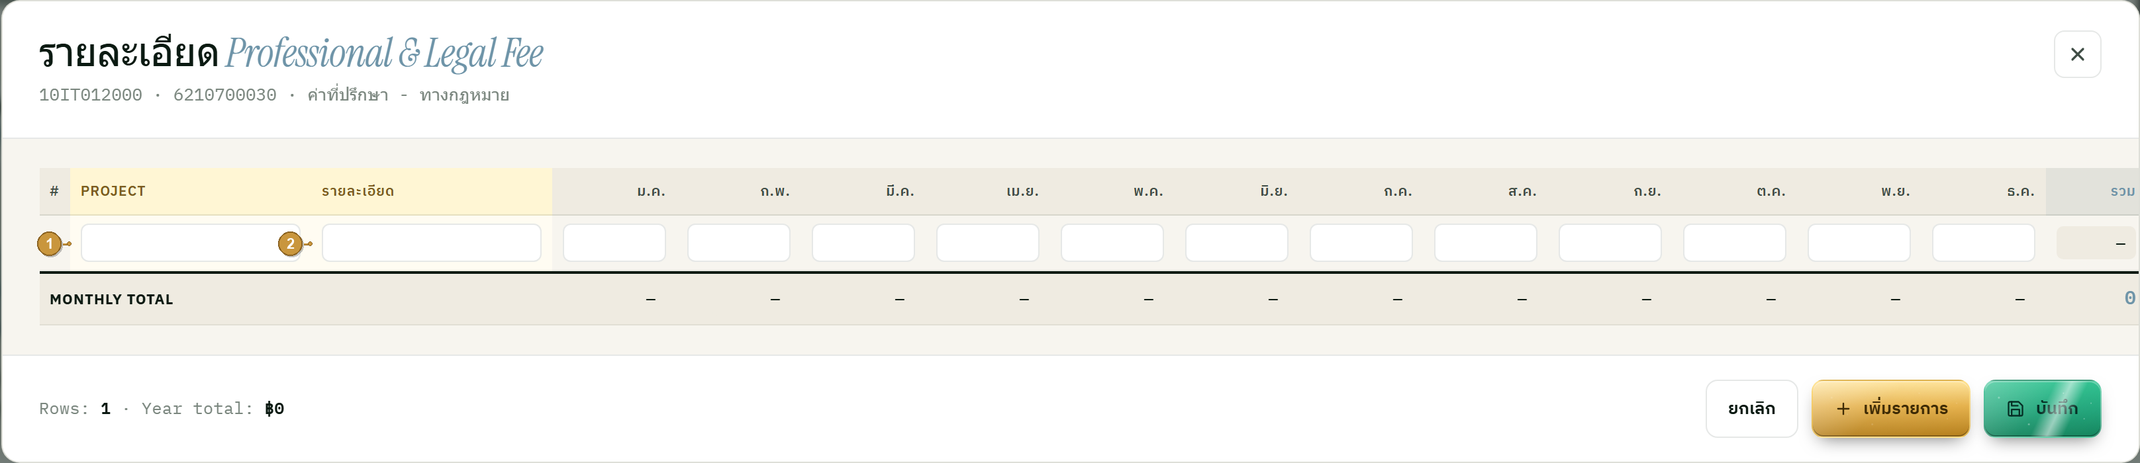
# | คอลัม | ชนิด | การทำงาน
① | Project | กรอกอิสระ (text) | ชื่อโครงการ/งานที่จ้าง
② | รายละเอียด | กรอกอิสระ (text) | รายละเอียดงานที่ปรึกษา — ไฟล์ยืนยันไม่มี dropdown

4) Public Relation & Donation — คอลัมเดียว (ไม่มี dropdown)
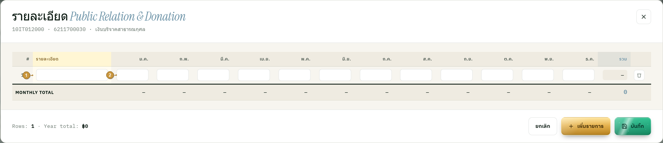
# | คอลัม | ชนิด | การทำงาน
① | รายละเอียด | กรอกอิสระ (text) | รายละเอียดกิจกรรม/การบริจาค — คอลัมเดียว ไม่มี dropdown
② | ยอดรายเดือน ม.ค.–ธ.ค. | ตัวเลข | กรอกจำนวนเงินแต่ละเดือน · รวมอัตโนมัติ

5) Training & Seminar — Method dropdown
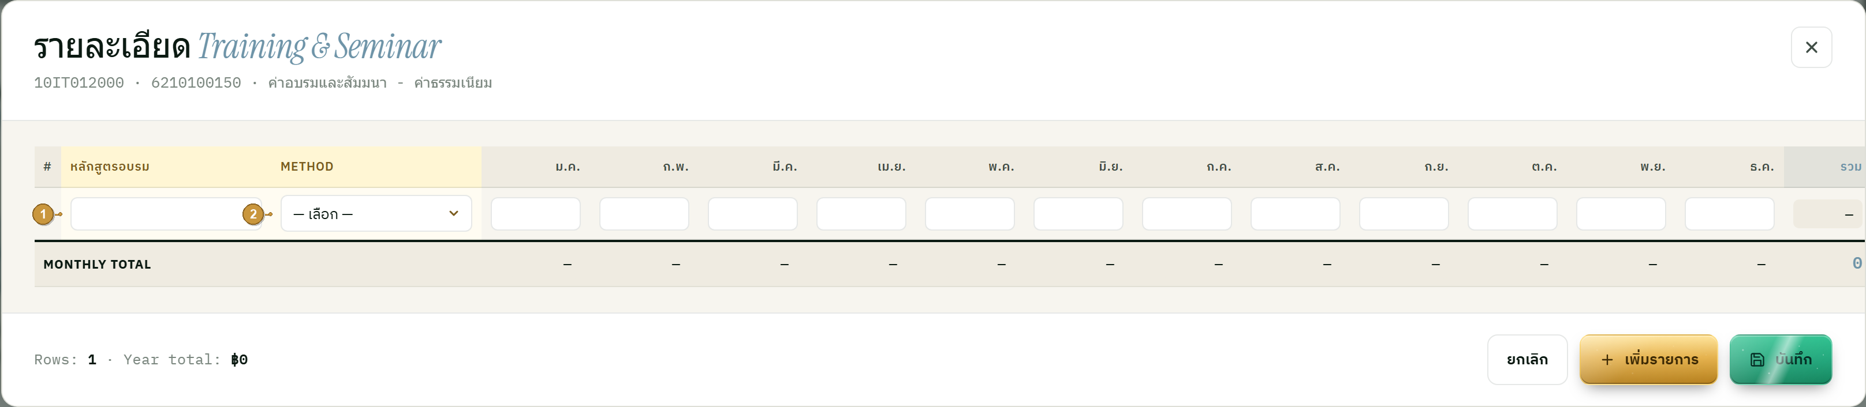
# | คอลัม | ชนิด / ตัวเลือก | การทำงาน
① | หลักสูตรอบรม | กรอกอิสระ (text) | ชื่อหลักสูตร/หัวข้อการอบรม
② | Method | dropdown | Inhouse · Public

6) Travelling Expense — Trip Manager: 1 ทริปกรอกครั้งเดียว → ลง 8 GL อัตโนมัติ
Travelling Expense ออกแบบใหม่เป็น "Trip Manager" — ผู้ใช้กดจาก GL Travelling แถวใดก็ได้ในตารางหลัก (กด "+ ใส่รายละเอียดงบทำการ") ระบบเปิด Trip Manager ที่ "ใช้ร่วมกันทั้ง 8 GL ของ Cost Center + ปี เดียวกัน" ไม่ใช่ฟอร์มแยกราย GL อีกต่อไป
แนวคิดหลัก: กรอก "ข้อมูลทริปครั้งเดียว" (ผู้เดินทาง · ปลายทาง · จำนวนวัน · ฝั่งบัญชี · เดือนที่เดินทาง) แล้วระบบลงบัญชีให้อัตโนมัติทั้ง 4 ประเภทค่าใช้จ่าย — เลิกการกรอกผู้เดินทาง/เดือนซ้ำทีละ GL แบบเดิม (1 ทริปเคยต้องเปิด 4–5 ฟอร์ม กรอกเดือนซ้ำ ๆ ทุกครั้ง)
โครงสร้าง Trip Manager (ต่อ 1 ทริป):
• ส่วน A — ข้อมูลทริป (กรอกครั้งเดียว): Traveler → Position(อัตโนมัติ) → Destination → Project/Purpose → Total Days → ฝั่งบัญชี (toggle 5 ผลิต / 6 SG&A) · เลือกเดือนที่เดินทาง 1 ชุด (ทุกประเภทใช้เดือนชุดเดียวกัน)
• ส่วน B — ค่าใช้จ่าย 4 ประเภทในการ์ดเดียว: เบี้ยเลี้ยง (คำนวณอัตโนมัติ) · ค่าพาหนะ / ค่าที่พัก / ค่าใช้จ่ายอื่น (กรอกยอดรวม/ทริป → ระบบแบ่งเท่ากันลงเดือนที่เลือก)
• ฝั่งบัญชี (toggle 5/6) เป็นตัวเลือกว่าค่าใช้จ่ายทั้ง 4 ประเภทลงฝั่งผลิต(5) หรือ SG&A(6) — กำหนด GL ปลายทาง
• กด "บันทึก & ลงบัญชี" → ระบบรวมยอดทุกทริปแยกตามประเภท×ฝั่ง แล้วเขียนกลับแถว Pending ของ GL ที่ตรงกัน (ดูแถบสรุปการลงบัญชีท้ายหน้าต่าง)
4 ประเภทค่าใช้จ่าย × 2 ฝั่งบัญชี = 8 GL (จากชีต GL ของไฟล์ Traveling expenses.xlsx)
ประเภท (ชื่อไทย) | GL ฝั่งผลิต/ต้นทุน (5) | GL ฝั่ง SG&A (6) | วิธีกรอก
เบี้ยเลี้ยง · Per Diem | 5210400010 | 6210400010 | คำนวณอัตโนมัติ (per-diem engine)
ค่าพาหนะเดินทาง · Transportation | 5210400020 | 6210400020 | กรอกเอง รายเดือน
ค่าที่พัก · Accommodation | 5210400030 | 6210400030 | กรอกเอง รายเดือน
ค่าใช้จ่ายเดินทางอื่น · Other Travel | 5210400999 | 6210400999 | กรอกเอง รายเดือน

6.1) ส่วน A — ข้อมูลทริป (กรอกครั้งเดียว) + เบี้ยเลี้ยงคำนวณอัตโนมัติ
กรอกข้อมูลทริปครั้งเดียว (ส่วน A) — เบี้ยเลี้ยง (ส่วน B แถวแรก) ระบบคิดยอดให้อัตโนมัติจาก [ตำแหน่ง × กลุ่มประเทศ] แล้วเฉลี่ยลงเดือนที่เลือก แก้ตัวเลขรายเดือนไม่ได้
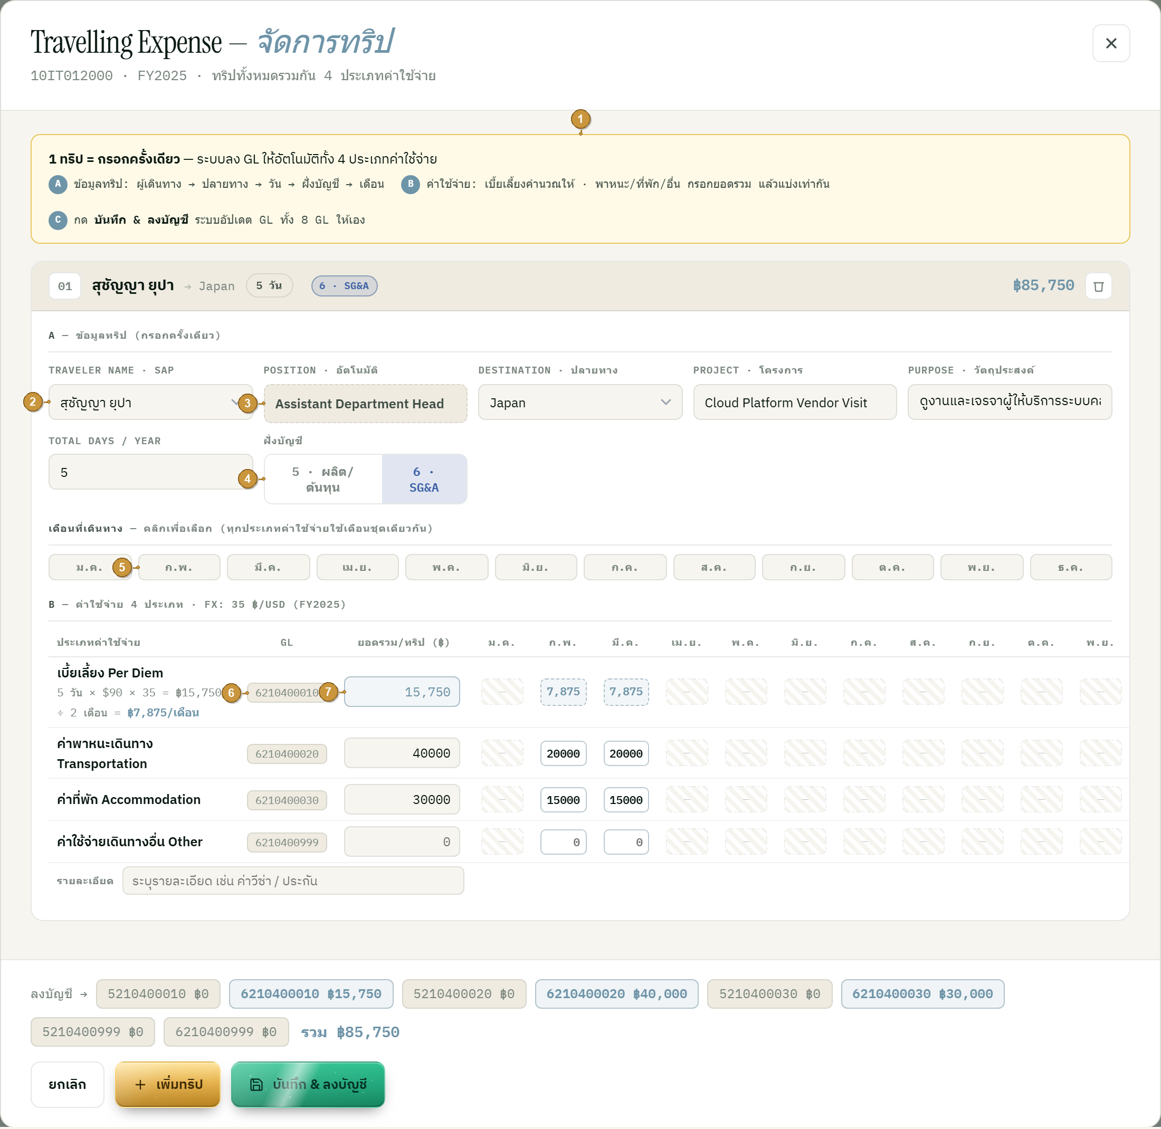
# | คอลัม / จุด | ชนิด | การทำงาน / เงื่อนไข
① | ขั้นตอน A→B→C (หัวฟอร์ม) | คำอธิบาย | ย้ำ "1 ทริป = กรอกครั้งเดียว" ระบบลง GL ให้ทั้ง 4 ประเภทอัตโนมัติ
② | ผู้เดินทาง (Traveler) | dropdown | เลือกจาก mas_employee_data.fullnameth (กรอกครั้งเดียว/ทริป)
③ | ตำแหน่ง (Position) | อัตโนมัติ | ดึงจากผู้เดินทาง — แก้ไม่ได้ · ใช้คิดอัตราเบี้ยเลี้ยง
④ | ฝั่งบัญชี (toggle) | เลือก 5 / 6 | เลือกฝั่งผลิต(5) หรือ SG&A(6) — กำหนดว่าทั้ง 4 ประเภทลง GL กลุ่มไหน
⑤ | เลือกเดือนเดินทาง | คลิก toggle | เลือกครั้งเดียว/ทริป ใช้ร่วมทุกประเภท · เดือนไม่เลือก = ล็อก
⑥ | GL ของเบี้ยเลี้ยง | อัตโนมัติ | ชิปบอก GL ปลายทางของแถวเบี้ยเลี้ยง (5210400010 หรือ 6210400010 ตามฝั่ง)
⑦ | ยอดเบี้ยเลี้ยง/ทริป | คำนวณอัตโนมัติ (read-only) | วัน × อัตรา × (FX ถ้าต่างประเทศ) — แล้วแบ่งเท่ากันลงเดือนที่เลือก

สูตรเบี้ยเลี้ยง: ในประเทศ(ไทย) = วัน × อัตรา ฿ (ไม่คูณ FX) · ต่างประเทศ = วัน × อัตรา $ × อัตราแลกเปลี่ยน (Master FX ของปีงบประมาณนั้น เช่น ภาพตัวอย่างปี 2025 = 35.00) · อัตราตาม [ตำแหน่ง × กลุ่มประเทศ] จากชีต เบี้ยเลี้ยง (ตำแหน่งระดับบริหารในประเทศ = ไม่มีอัตรา/—)
เบี้ยเลี้ยงคำนวณใหม่ทุกครั้งที่อ่าน (Recompute-on-read · ADR-0015):
• ยอดเบี้ยเลี้ยงต่างประเทศ = วัน × อัตรา(ตำแหน่ง × กลุ่มประเทศ) × Master FX "ของปีนั้น" — ระบบคำนวณใหม่ทุกครั้งที่เปิด/อ่าน "ไม่ได้" เก็บค่าแช่แข็ง (snapshot) และ "ไม่มี" คอลัม fx_rate_used
• Master FX มี 1 อัตราต่อปีงบประมาณ · แก้ไขได้ที่หน้า Master Currency (Module 09) เท่านั้น — หน้ากรอกงบ "อ่านอย่างเดียว" ไม่แก้ FX ที่นี่
• เมื่อแก้ Master FX ของปีใด → เบี้ยเลี้ยงต่างประเทศ "ทุกทริปของปีนั้น" คิดราคาใหม่ทันที รวมทั้งฝ่ายที่อนุมัติแล้ว (APPROVED) ด้วย
• ค่าใช้จ่ายเดินทางอีก 3 ประเภท (พาหนะ / ที่พัก / อื่น) เป็นยอด ฿ ที่กรอกเอง — "ไม่" เปลี่ยนตาม FX
ตารางอัตราเบี้ยเลี้ยง (ตำแหน่ง × กลุ่มประเทศ) — จากชีต เบี้ยเลี้ยง
ตำแหน่ง | ในประเทศ ฿/วัน | กลุ่ม 2 Asian $/วัน | กลุ่ม 3 Other $/วัน
CEO / Chief Officer / Advisor | — (ไม่มีอัตรา) | 110 | 120
Vice President / Assistant VP | — (ไม่มีอัตรา) | 100 | 110
Department Head / Asst Dept Head | 300 | 80 | 90
Senior Supervisor / Supervisor | 250 | 70 | 80
Operator | 200 | 70 | 80
Company Driver / Logistics Driver | 200 | 60 | 70

กลุ่มประเทศ (กำหนดอัตราต่างกัน):
• กลุ่ม 1 — ไทย (ในประเทศ): ใช้ ฿ ตรงๆ ไม่คูณอัตราแลกเปลี่ยน
• กลุ่ม 2 — Asian ($): Papua New Guinea, China, Laos, Philippines, India, Vietnam, Myanmar, Indonesia, Bangladesh, South Africa, Cambodia, Malaysia
• กลุ่ม 3 — Other ($): USA, UK, Australia, New Zealand, Switzerland, Japan, Korea, Taiwan, Germany, Oman, Singapore, Argentina, Italy, Dubai, Saudi Arabia, Norway
6.2) ส่วน B — ค่าพาหนะ / ที่พัก / ค่าใช้จ่ายอื่น (กรอกยอดรวม → แบ่งลงเดือน) + การลงบัญชี
อีก 3 ประเภทอยู่ในการ์ดทริปเดียวกัน (ไม่ต้องเปิดฟอร์มใหม่) — กรอก "ยอดรวม/ทริป" 1 ช่อง ระบบแบ่งเท่ากัน ลงเฉพาะเดือนที่เลือก (เดือนที่ไม่เลือก = ล็อกเทา) · แต่ละประเภทลง GL ของตัวเองตามฝั่งบัญชีที่เลือกในส่วน A
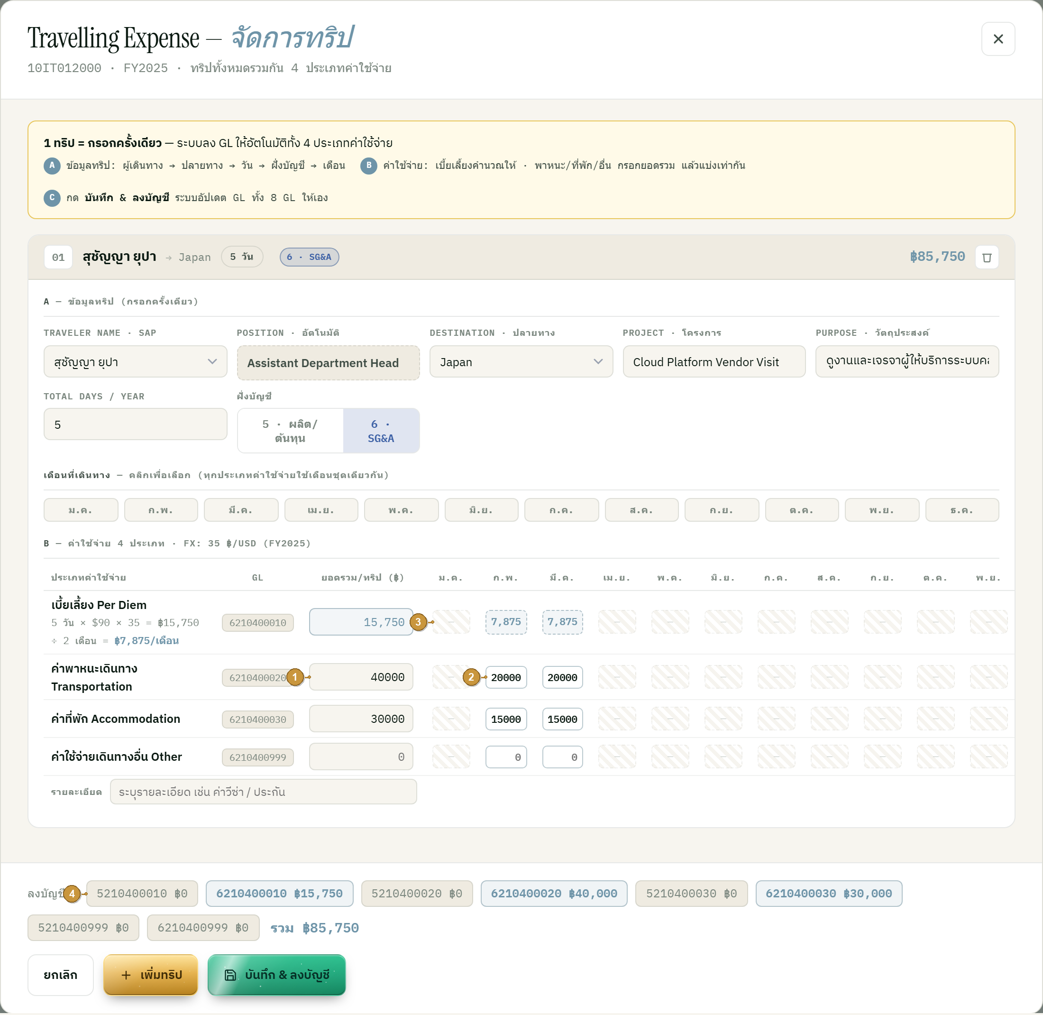
# | คอลัม / จุด | ชนิด | การทำงาน / เงื่อนไข
① | ยอดรวม/ทริป (ประเภท manual) | กรอกเอง (ตัวเลข) | พิมพ์ยอดรวมทั้งทริป 1 ช่อง — ระบบแบ่งเท่ากันลงเดือนที่เลือก
② | ยอดรายเดือน (เดือนที่เลือก) | แก้ได้รายช่อง | ค่าจากการแบ่งอัตโนมัติ ปรับรายเดือนเพิ่มได้
③ | เดือนที่ไม่เลือก | ล็อก / เทา (—) | อยู่นอกชุดเดือนของทริป → กรอกไม่ได้
④ | แถบสรุปการลงบัญชี (ท้ายหน้าต่าง) | อัตโนมัติ | ชิปบอกแต่ละ GL ปลายทาง + ยอด เช่น "6210400020 ฿…" — รวมทุกประเภท×ฝั่งของทุกทริป

6.3) โหมดอ่านอย่างเดียวของ Trip Manager (Read-only lock · ADR-0013)
Trip Manager ใช้กฎล็อกเดียวกับฟอร์มย่อยอื่น (canEditPending → tripReadonly): เมื่อฝ่ายแก้ไม่ได้ (PENDING_* / APPROVED / ผู้ใช้เป็นผู้อนุมัติ) ระบบครอบเนื้อหาทั้งหมดด้วย <fieldset disabled> ทำให้ทุก input / select / ปุ่มภายในถูก disabled พร้อมกัน · ซ่อนปุ่ม "เพิ่มทริป" และ "บันทึก & ลงบัญชี" · ปุ่ม "ยกเลิก" เปลี่ยนเป็น "ปิด" และหัวเรื่องขึ้น 🔒 "อ่านอย่างเดียว (แก้ไม่ได้)"
ตัวอย่าง: ผู้กรอก (สุชัญญา) เปิด Trip Manager หลังจากฝ่ายถูกส่งเข้าอนุมัติแล้ว (PENDING_APPROVER1)
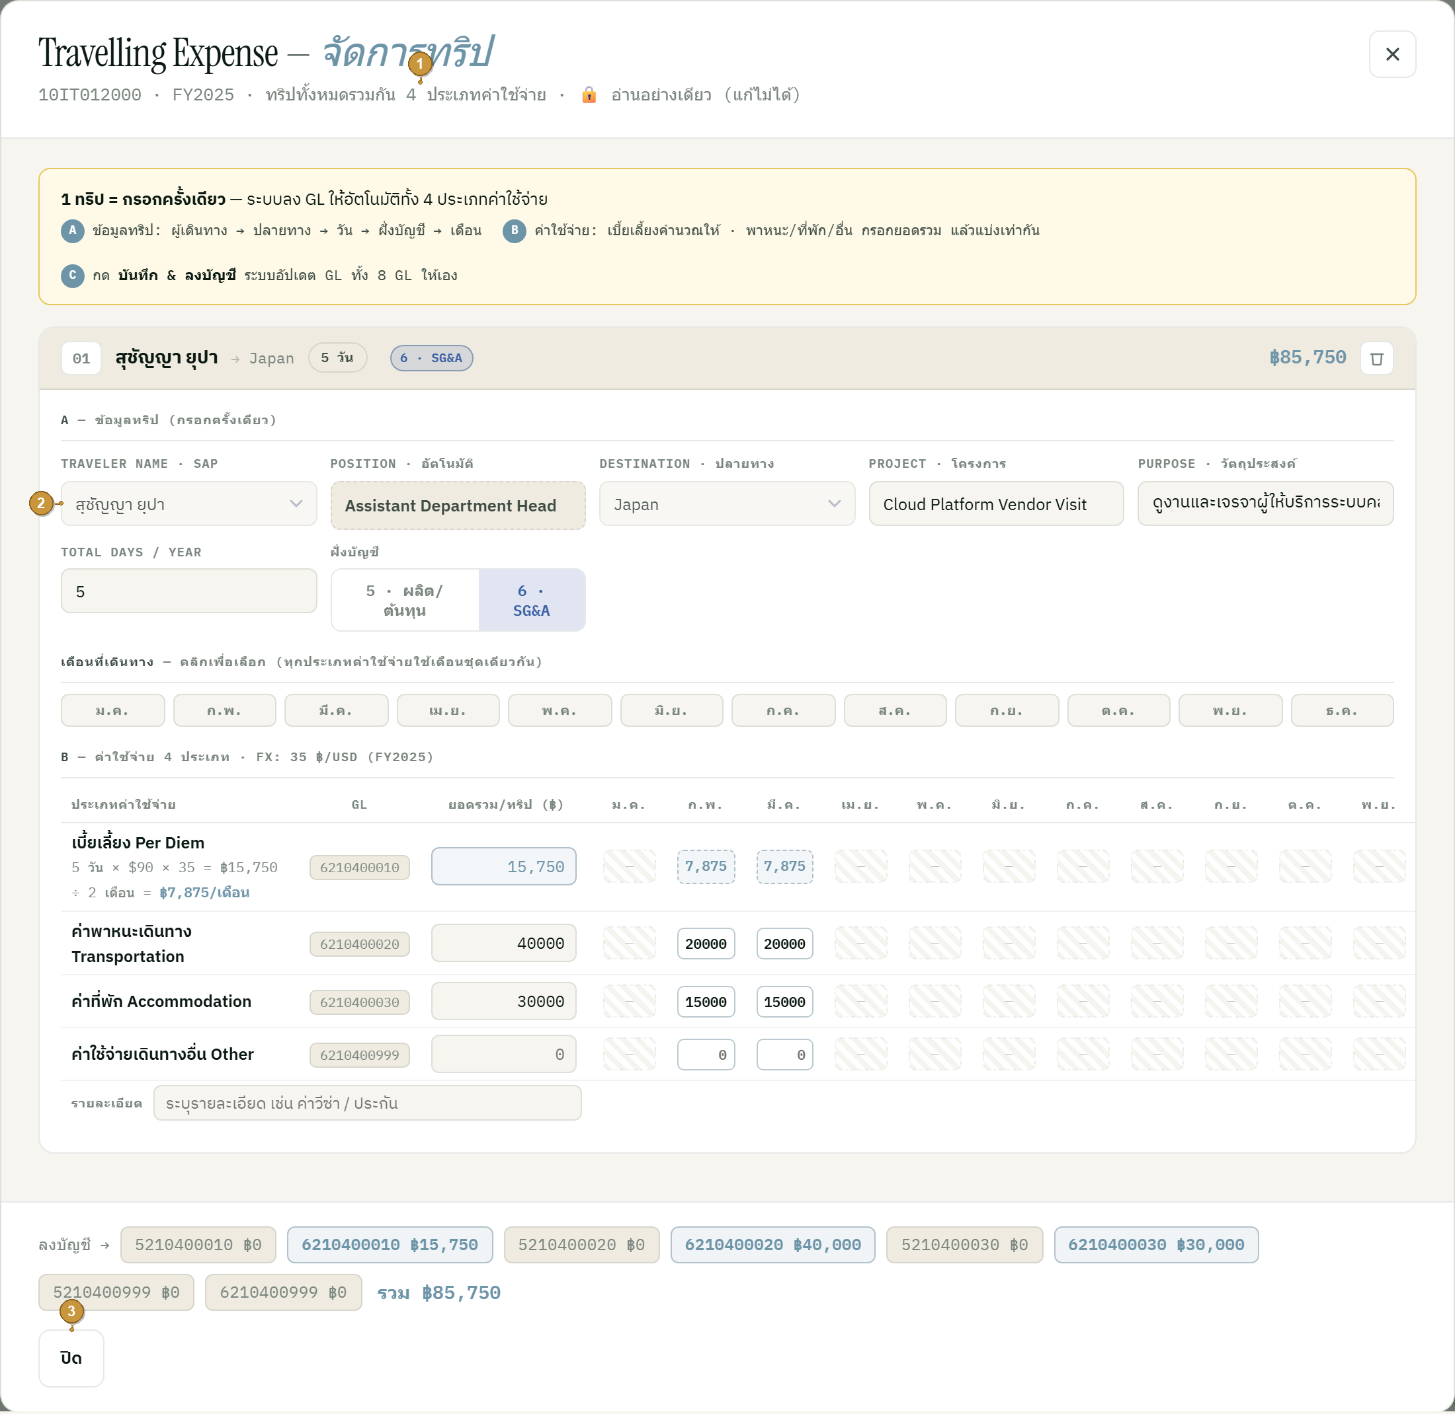
# | จุด | สถานะ | การทำงาน / เงื่อนไข
① | หัวเรื่อง + 🔒 | อ่านอย่างเดียว | ขึ้น "🔒 อ่านอย่างเดียว (แก้ไม่ได้)" ต่อท้าย CC · FY
② | ช่องในการ์ดทริป | disabled (fieldset) | ทั้งการ์ดถูกครอบด้วย fieldset disabled → ทุก input/select/ปุ่ม กดไม่ได้
③ | ปุ่มท้ายหน้าต่าง | ปิด | ซ่อน "เพิ่มทริป"/"บันทึก & ลงบัญชี" · เหลือปุ่ม "ปิด"

การบันทึกฟอร์มย่อย
• กลุ่มพิเศษ 5 กลุ่ม (Entertainment / Lease / Professional / Public Relation / Training): กด บันทึก → รวมยอดทุกบรรทัด กลับไปแสดงที่แถว "งบรออนุมัติ (Pending)" ของ GL นั้นในตารางหลัก (read-only)
• Travelling (Trip Manager): กด "บันทึก & ลงบัญชี" → ระบบรวมยอดทุกทริป แยกตาม [ประเภท × ฝั่ง] แล้วเขียนกลับแถว Pending ของ GL ที่ตรงกัน "พร้อมกันได้ถึง 8 GL" จากทริปชุดเดียว (ไม่ใช่ 1 ฟอร์ม = 1 GL อีกต่อไป)
• Trip Manager ใช้ร่วมกันทั้ง 8 GL ของ Cost Center + ปี เดียวกัน — เปิดจาก GL Travelling แถวใดก็เห็นทริปชุดเดียวกัน
• กด ยกเลิก/ปิด → ฟอร์มย่อยเป็นส่วนหนึ่งของหน้ากรอกงบ ยังไม่ส่งเข้าฐานข้อมูลจนกว่าจะกด Submit ที่หน้าหลัก
• กด เพิ่มทริป → เพิ่มอีก 1 ทริปในการ์ดถัดไป (ผู้เดินทาง/ปลายทางคนละชุด)
สรุปแหล่งข้อมูล (Data sources)
แหล่ง / ไฟล์ | บทบาท
docs/13Template Special/*.xlsx (6 ไฟล์) | นิยามคอลัม + ตัวเลือก dropdown ของแต่ละกลุ่ม (sheet หลัก + sheet GL)
docs/13Template Special/Traveling expenses.xlsx (sheet GL) | mapping 8 GL → 4 ประเภท × 2 ฝั่ง (5 ผลิต / 6 SG&A) — กำหนดว่า GL ไหนคือประเภทใด
docs/13Template Special/Traveling expenses.xlsx (sheet เบี้ยเลี้ยง) | ตารางอัตราเบี้ยเลี้ยง [ตำแหน่ง × กลุ่มประเทศ] + รายชื่อประเทศแต่ละกลุ่ม
cfg_master.master_currency_rate (Module 09) | Master FX USD→THB 1 อัตรา/ปี — เจ้าของ/แก้ไขที่หน้า Master Currency เท่านั้น · หน้ากรอกงบอ่านอย่างเดียวแล้วคิดเบี้ยเลี้ยงใหม่ทุกครั้ง (recompute-on-read · ADR-0015)
dbo.mas_employee_data | dropdown ผู้เดินทาง (fullnameth) → ตำแหน่ง (joblevel)

ช่องลงนามอนุมัติ (Sign-off)
บทบาท | ชื่อ-นามสกุล | ลายเซ็น | วันที่
ผู้จัดทำ
ผู้ตรวจสอบ
ผู้อนุมัติ

